«Құмай негізгі мектебі» ММ
1-Қыркүйек «Білім күніне» арнап
өткізілген іс-шаралар бойынша есеп беру
2017-2018 оқу жылы

1-Қыркүйек күні «Сыңғырла күміс қоңырау» атта салтанатты жиын болып өтті. Соңына әр сыныпта « Рухани жаңғыру біздің болашағымыз» тақырыбында ашық тәрбие сағаттары өткізілді.
Бұл шараның мақсаты 1-сынып оқушыларын салтанатты түрде мектеп табалдырығына қабылдау, оқушылардың бойына Отанға деген сүйіспеншілікті арттыру, рухани мәдениетін арттыру.
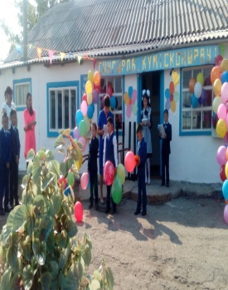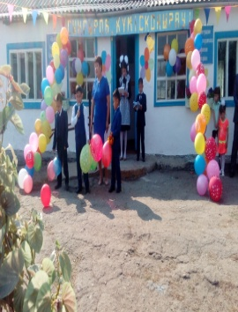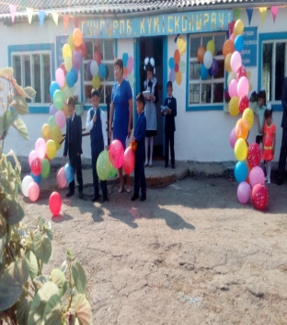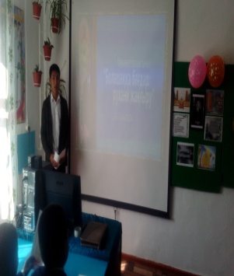
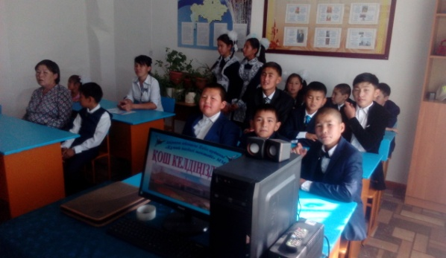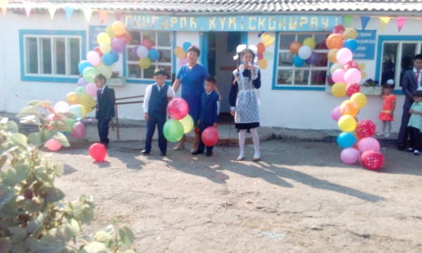

Тәрбие ісінің орынбасары: Мұса Е.

